

えがおがいっぱい

できました！

ぼくの

「こいのぼり」

今日はパパとママときたよ。楽しいね！

＊利用案内＊

【開館日・時間】月曜日～土曜日10:00～18:00

【休館日】　　日曜日・祝日・年末年始

【対象年齢】

「たんぽぽひろば」は、保育所入所前のお子さんが対象ですが、児童館は18歳未満の児童が利用できます。

☆問い合わせ　　新地町児童館　℡６２－４４３２



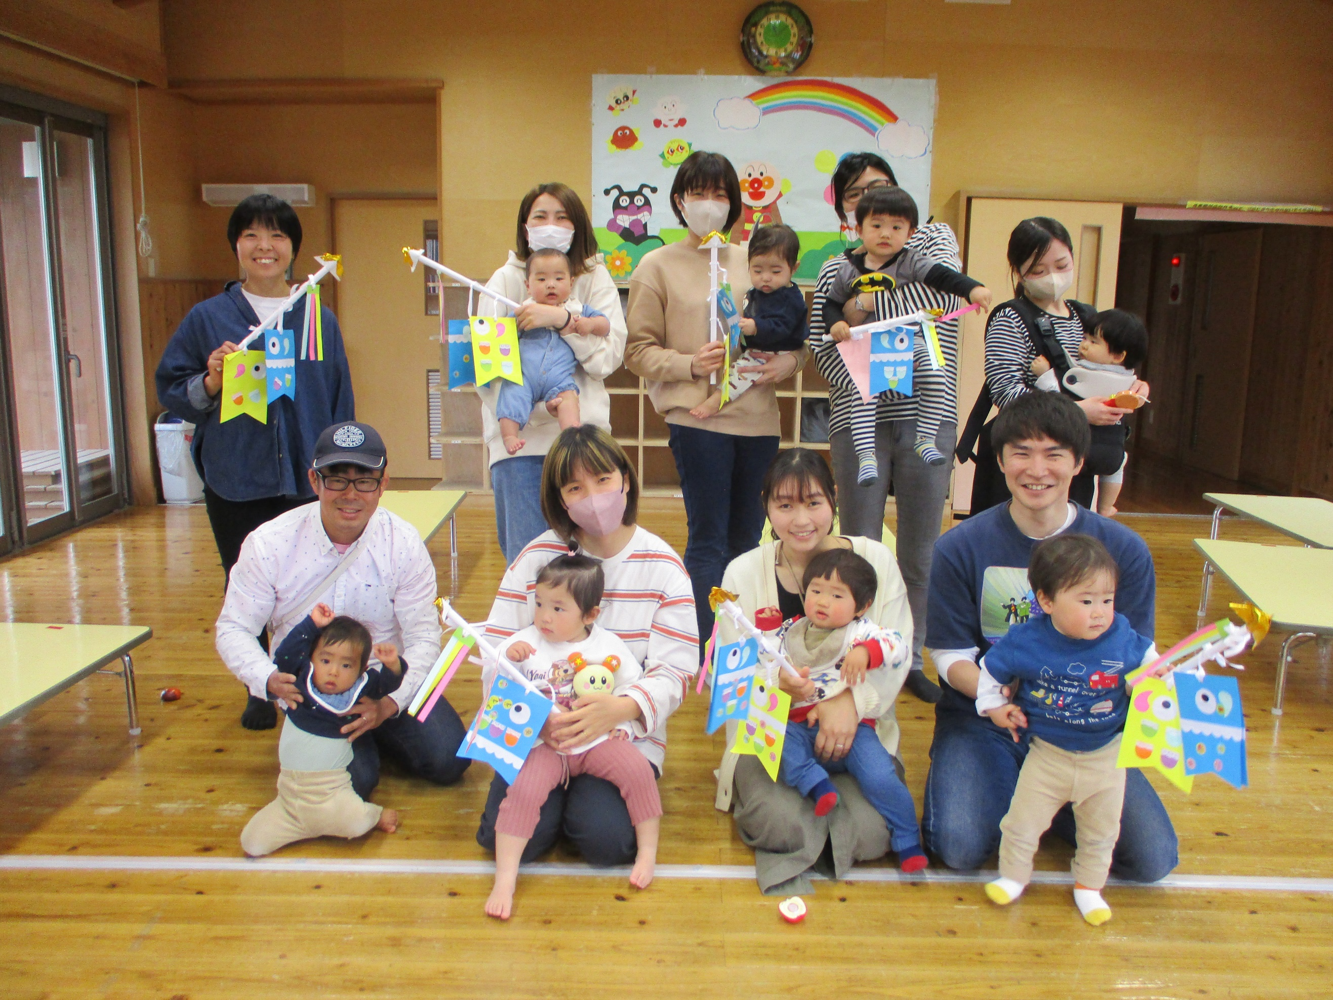

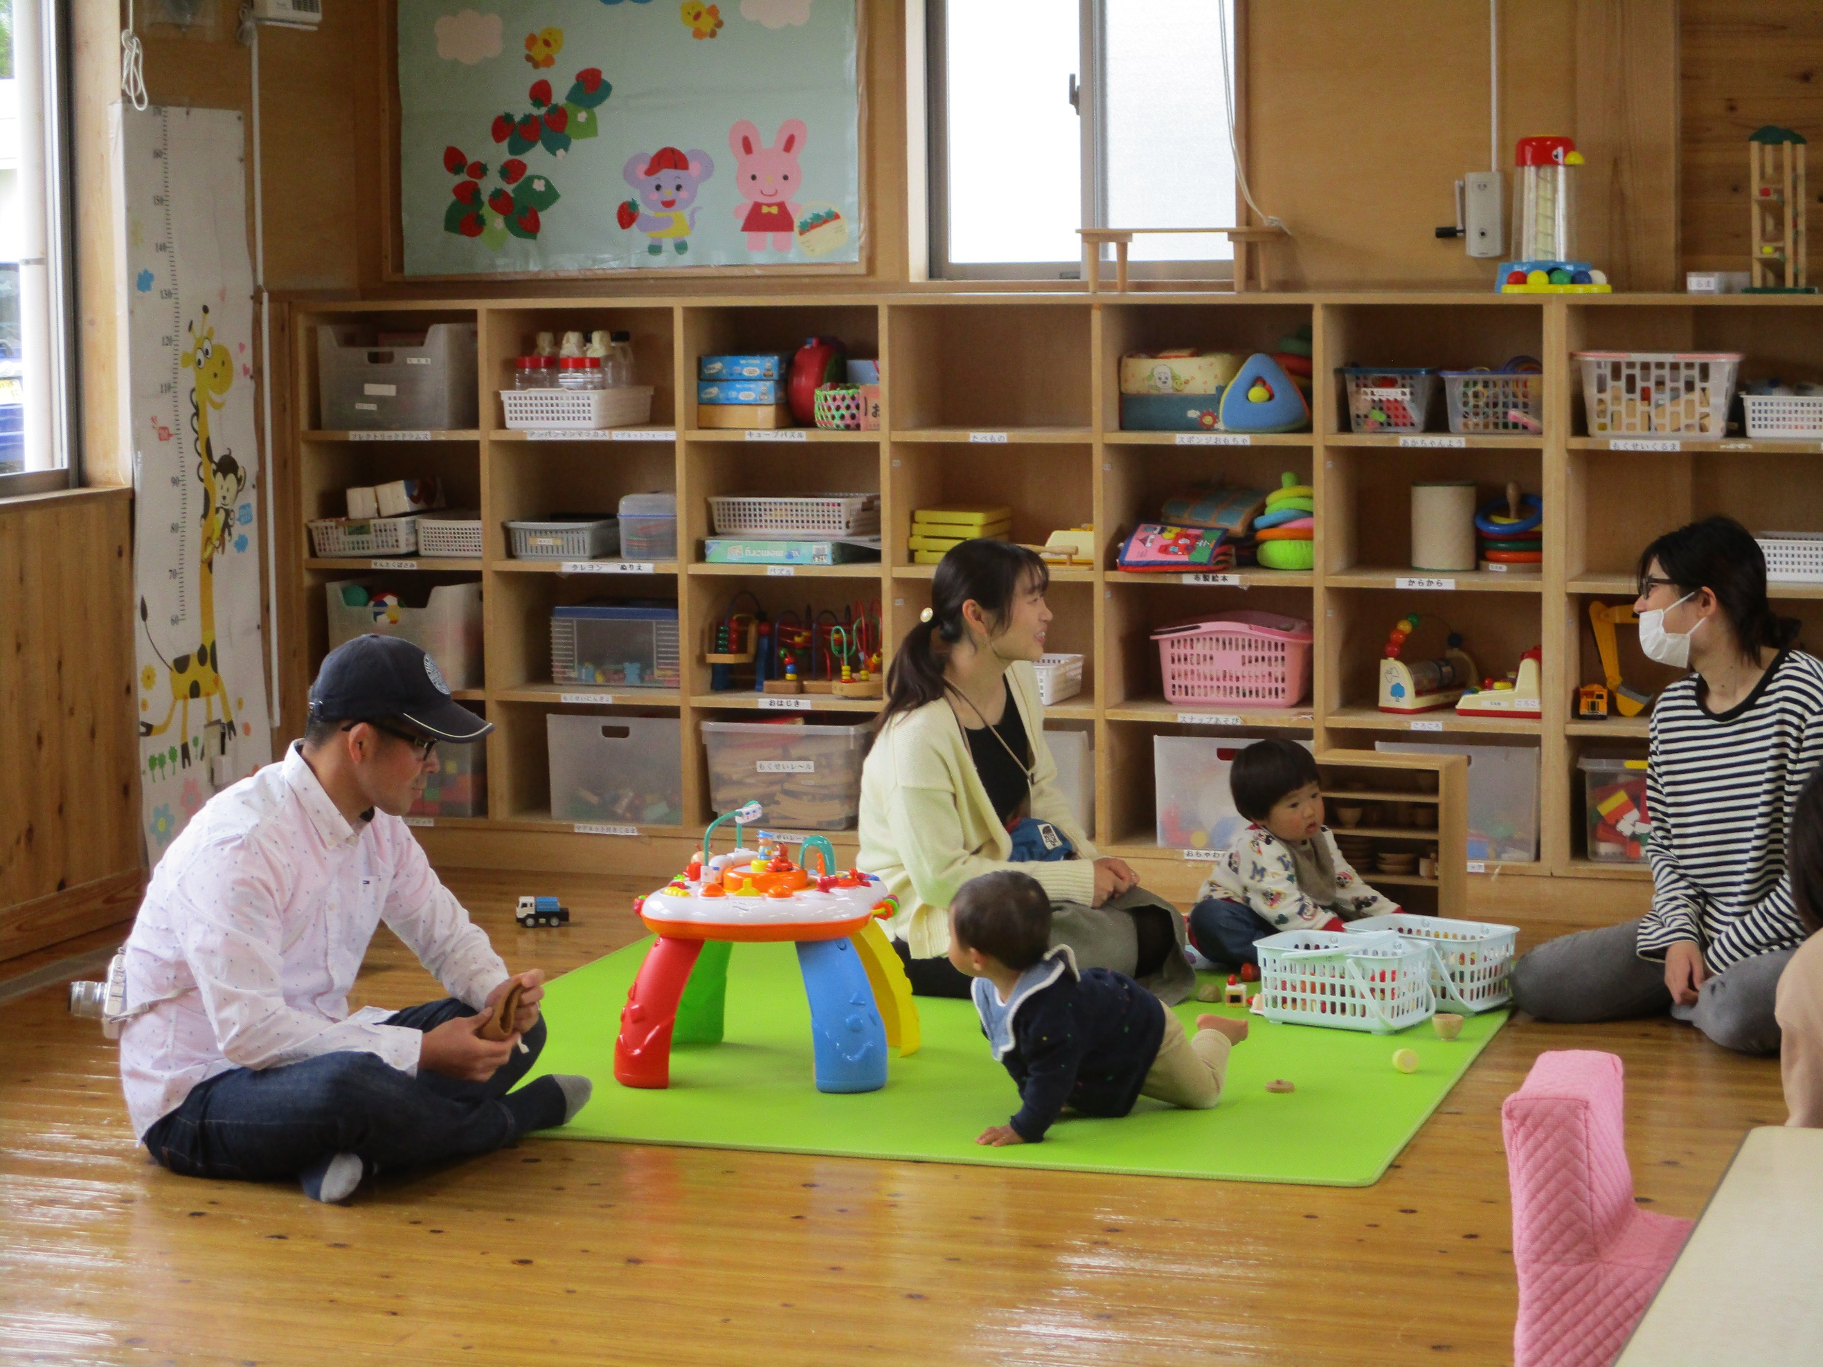

◆**子育て相談**

電話や面談により、育児についての相談に応じています。

◆**子育ての情報**

たんぽぽ通信を発行しています。育児の情報誌もあります。参考にしてください。

午後は、放課後児童クラブの運営をします。新地小学校の児童が、友だちと楽しく過ごします。

新地町児童館令和６年度4月のたんぽぽひろばは、「たんぽぽひろば開講式」と「こいのぼりつくり」をしました。好きなおもちゃで遊んだりお母さん同士の交流も深まりました。



